PRO-YS0256

HAZIR WEB SİTESİ

Teknik Servisler İçin
Web Sitesi Paketi Detayları

Websitem Bilişim Hizmetleri
0(850) 532 0 502
bilgi@websitem.com.tr
www.websitem.biz
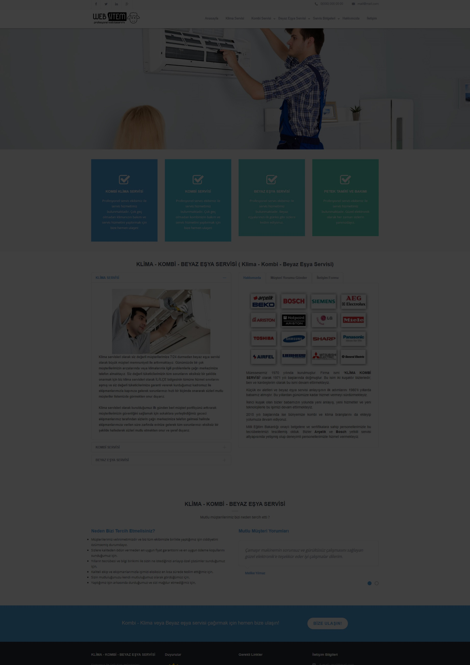

Paket Detayları
Paket Adresi: https://www.websitem.biz/hazir-site/pro-ys0256-servisciler-icin-hazir-web-sitesi

PRO-YS0256 mobil-tablet ve Smart (Akıllı) TV uyumlu olup, SEO alt yapısı ile Google gibi arama motorlarında yer alan hazır servisçiler için web sitesi paketidir. Profesyonel tasarıma sahip olan PRO-YS0256 hazır servisçiler için web sitesi paketinin içeriklerini değiştirmeniz halinde şablon olarak hemen hemen her meslek dalı için kullanabilirsiniz.

Genel Özellikler

- Bu hazır web sitesi mobil - tablet ve Smart TV uyumludur.
- Google ve diğer arama motorları için SEO alt yapısı bulunmaktadır.
- Müşterilerinizin size yorum gönderebileceği ve sizinde web sitenizde yayınlayabileceğiniz, yorum sistemi mevcuttur.
- Resim galeri bölümüne sınırsız resim eklemesi yapabilirsiniz.
- Google maps üzerinden adresinizi ziyaretçilerinize gösterebilirsiniz.
- Duyurular / Haberler alanı vardır. Ziyaretçilerinize duyurularınızı web sitenizden yayınlayabilirsiniz.
- Geniş slayt alanı bulunmaktadır. Ürün veya hizmetlerinizi dikkat çekici bir halde ziyaretçilerinize yansıtabilirsiniz.
- İnsan kaynakları bölümüne entegre ettiğimiz kapsamlı CV formu ile yeni çalışma arkadaşları edinebilirsiniz.
- Şubelerinizi iletişim sayfanızdan ziyaretçilerinize paylaşarak web sitenize gelen kişileri en yakın şubenize yönlendirebilirsiniz.

Yönetim Paneli Özellikleri

- Bu hazır web sitesinin yönetim paneli mobil - tablet ve Smart TV uyumludur. Her cihazdan web sitenizi anında yönetebilirsiniz.
- Kolay kullanıma sahip olan ara yüzü tamamen Türkçe'dir.
- Web sitenizin menü / alt menü gruplarını istedğiniz kadar ekleme / çıkartma yapabilirsiniz.
- Menülerinizin sırasını yönetim panelinizden kolayca değiştirebilirsiniz.
- Site içeriklerinizi tamamen yönetim paneliniz üzerinden düzenleyebilirsiniz. (Örn: ön görünümdeki (Anasayfa) tüm bölümleri, buton yazılarını, linkleri ve başlıkları düzenleyebilirsiniz.)
- Web siteniz üzerinde bulunan formlar aracılığıyla tarafınıza gönderilen her şeyi yönetim panelinizden de görebilirsiniz. E-mail adresinize gönderirken kopyasını yönetim panelinize kaydetmektedir.
- Yönetim panelinizde hazır ikon arşivi bulunmaktadır. İstediğiniz ikonu istediğiniz bölümde kullanabilirsiniz.
- Slayt alanınızı düzenleyebilirsiniz. (Ön görünümde bulunan slayt kısmının fon resmini ve üstündeki yazıyı değiştirebilir. Yazıya buton ekleyebilir, buton üstüne yazıyı kendiniz yazabilir ve butonun linkini istediğiniz sayfaya/siteye yönlendirebilirsiniz.)
- Sosyal ağ butonlarınızı istediğiniz kadar ekleme / çıkartma yapabilirsiniz. Tüm sosyal ağların ikonları mevcuttur.

Fiyata Neler Dâhil

Alan adı (Domain) : www.firmaadiniz.com şeklinde web sitenizin adresi
Barındırma (Hosting) : Web sitenizin dosyalarının barınacağı web alanı
20 Adet E-Mail : adiniz@firmaadiniz.com şeklinde kurumsal e-mail
Paket Kurulumu : Web sitenizi kurarak size panel bilgisi iletiyoruz.

Ayrıca web sitemizde (www.websitem.biz) belirtilen paket fiyatlarına KDV Dâhildir.

Sıkça Sorulan Sorular

- Kendi alan adımı kullanabilir miyim?
Evet, kendinize ait alan adını kullanabilirsiniz. Tarafımızdan alacağınız NS bilgilerini alan adınızın NSleri ile güncellemeniz halinde kendi alan adınızı Websitem sunucularına yönlendirerek web sitenizi aktif edebilirsiniz. (Bu konuda bilginiz yoksa bizden destek alabilirsiniz.)
- Kendi alan adım var ücrette değişiklik oluyor mu?
Hayır, paket ücretlerinde herhangi bir değişiklik olmamaktadır.
- Bu web sitesi ne kadar süre benim oluyor?
Web sitesi paketini satın aldığınızda 1 yıl boyunca web siteniz yayında kalmaktadır. Daha sonra süresini uzatmak istediğinizde yıllık yenileme ücreti ödeyerek sürenizi 10 yıla kadar uzatabilirsiniz.
- Web sitenizde belirtilen fiyatlar yıllık mı?
Paket detaylarına girdiğinizde paketin ilk yıl fiyatı ve yıllık fiyatı farklıdır. Örn: ilk yıl fiyatı 695 TL olan bir paketin sonraki yıllar için yıllık yenileme ücreti 350 TL’dir. (Örnektir, paket fiyatı için sitemizden bilgi alınız.)
- İçerikleri siz mi giriyorsunuz, biz mi?
Yönetim paneliniz üzerinden web sitenizin tüm içeriklerini kendiniz girebilirsiniz. Ayrıca 1 defalık ücret ile “İçerik Danışmanlık Hizmeti”mizden yararlanmanız halinde içeriklerinizi bizde girebiliriz.

